2023臺大土木小畢典

大地組博一　吳俊緯

　　小畢典又稱臺大土木辦桌，是土木系每年最盛大的活動之一，旨在串起畢業生與師長們的記憶，藉由團圓時刻，畢業生感謝師長們的用心指導，師長則祝福畢業生鵬程萬里。過去幾年由於疫情肆虐，這項傳統活動中斷，今年在系主任葛宇甯老師的大力支持下，小畢典得以最傳統的形式復辦，我們心懷感激。有別過往，今年小畢典不僅有大學部的畢業生參加，研究所的畢業生也共襄盛舉，共計2桌師長、11桌研究生、6桌大學生齊聚土木系館前廣場，這場盛會不僅將研究所、大學部及師長箍做伙，也讓大家有機會互相交流，共同分享畢業的喜悅。

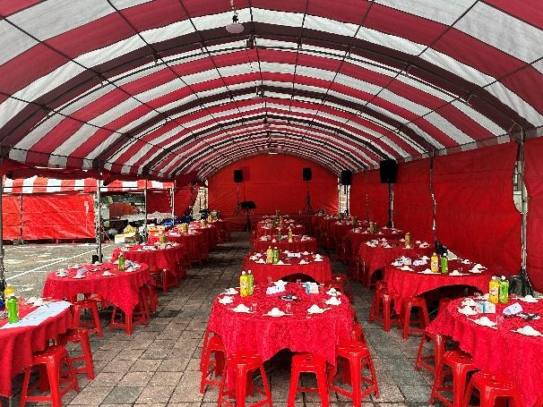 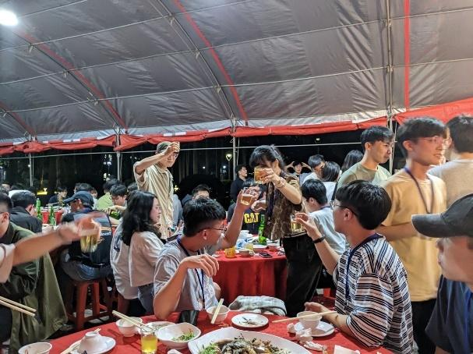

　　辦桌是台灣人團聚的一種傳統形式，帶到小畢典中，它不僅是一個歡慶畢業的場合，更是一場讓師生之間情感連結更加緊密的餐會。在這個特別的日子裡，我們共同享用美食，舉起酒杯相互敬酒，交流感激之情，並共同回憶過去學涯的學習歷程。現場氛圍隨著佳餚一道道上桌，逐漸熱絡起來，先是黃尹男老師及許聿廷老師上台暖場，嗓音繚繞，帶動會場的氣氛，而後學生們輪番登上舞台高歌熱舞，熱情洋溢的音樂如春日掩蓋了有些涼意的那日夜晚，師生們共度溫馨時刻，歡快的歌聲和笑語交織在空氣中，這份感動與回憶將深深烙印在大家的學涯記憶中。

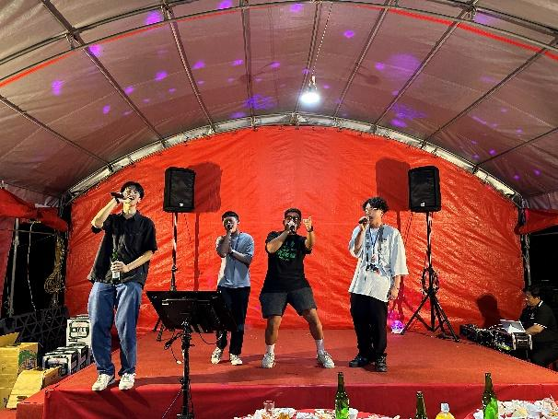 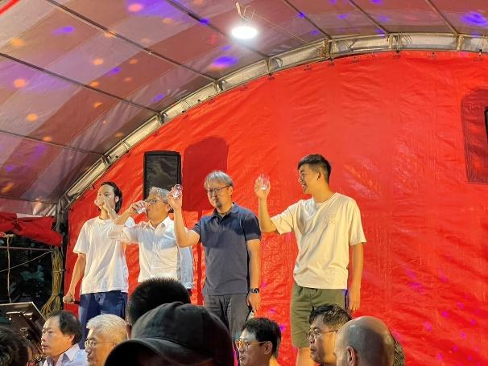

　　小畢典見證了師生之間深厚的情誼，400瓶台灣啤酒下肚，心滿神飛之餘代表著畢業生們即將踏入新的人生階段，相聚的開始就必定有相離的一天，畢業只是一天的事，重要的是下次相聚時言談間地風光，祝福各位畢業生前程似錦，鴻圖大展，勇敢探索人生旅程上的精彩和成就！

